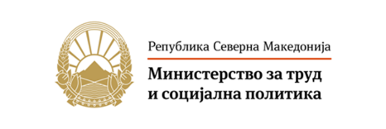
Основна обука за спроведување на родова анализа
Државни институтиции и министерства
16 – 18 мај 2023 година
Хотел. Белви, Охрид
Агенда
Вторник, 16-ти мај
12:30 | Пристигнување на учесниците
13:00-14:30 | Ручек
14:30-15:00 | Воведна сесија  Потсетување на претходните теми  Цели на обуката
15:00-16:00 | Родова анализа, поим и разбирање  Клучни прашања за родова анализа
16.00-16:30 | Кафе пауза
16:30-17:30 | Чекори за спроведување родова анализа

Среда, 17-ти мај

09:00-10:30 | Родова анализа на секторски политики  Идентификување на можни сценарија за влијание и воведување на родовата перспектива во секторските политики
10:30-11:00 | Кафе пауза
11:00-12:30 | Родова статистика
12:30-13:30 | Ручек
13:30-15:00 | Родово сензитивен мониторинг и евалуација
15:00-15:30 | Кафе пауза
15:30-16.30 | Родово буџетски извештаи

Четврток, 18-ти мај

09:00-10:30 | Практична работа врз основа на стекнатото знаење
10:30-11:00 | Кафе пауза
11:00 – 12:30 | Завршна сесија  Заклучоци  Евалуација на обуката
12:00-13:00 | Ручек  Заминување на учесниците

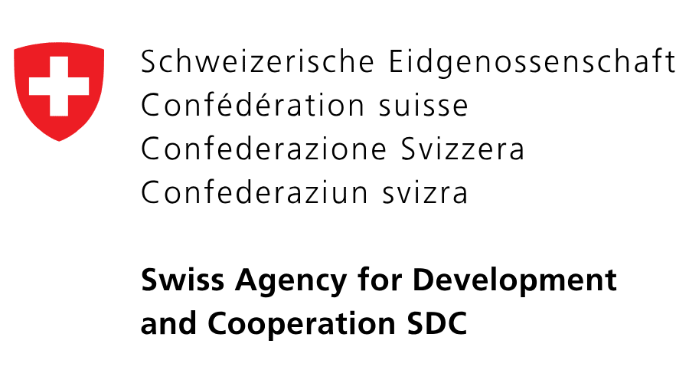

Обуката е организирана во рамки на проектот „Промоција на родово одговорни политики и буџети: кон транспаренто, инклузивно и отчетно управување во Република Северна Македонија“, имплементиран од UN Women, со финансиска поддршка од Швајцарија и Шведска.
Обуката е подготвена и реализирана од Центар за управување со промени како дел од активностите на Ресурсниот центар за родово одговорно креирање на политики и буџетирање
